CASO DE USO DE IA APLICADO AL 8X8
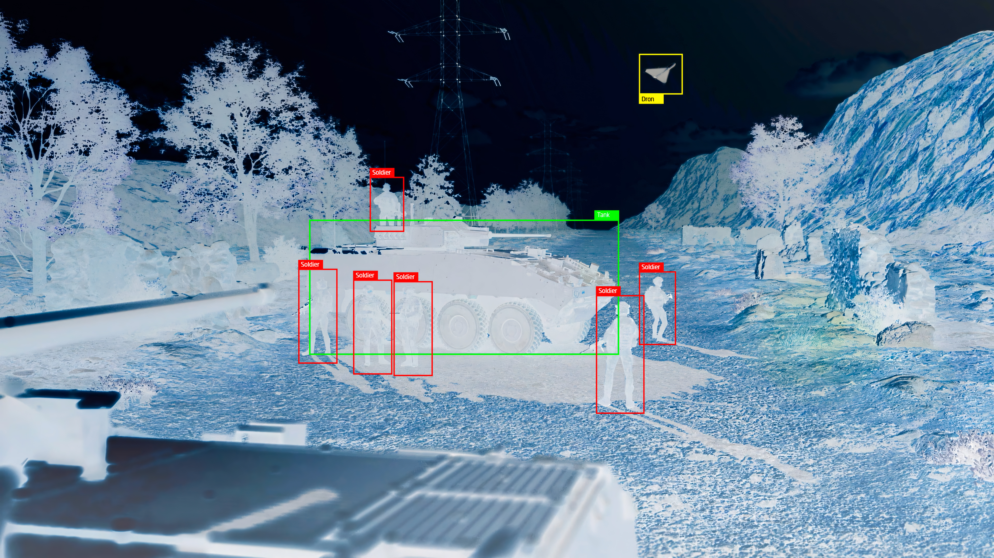

En el ámbito del vehículo 8x8, la aplicación de inteligencia artificial en los sistemas de visión 360º del vehículo 8x8 permite dar un salto cualitativo en consciencia situacional, integrando y correlacionando en tiempo real la información procedente de sensores, sistemas de misión y fuentes externas.
Mediante técnicas avanzadas de análisis de datos y aprendizaje automático, la IA ayuda a identificar amenazas, priorizar alertas y apoyar la toma de decisiones del jefe de vehículo, reduciendo la carga cognitiva de la tripulación y mejorando la eficacia operativa en entornos complejos y altamente dinámicos.
Indra Group mostrará distintos casos de uso de inteligencia artificial aplicada a los sistemas de visión 360º para vehículos militares, tanto con los sensores LSAS (Local Situational Awareness System) de Indra como con las gafas de visión 360º “See-Through”.
Estas soluciones integran una capa avanzada de inteligencia que permite identificar amenazas, priorizar alertas y apoyar la toma de decisiones en entornos operativos complejos, especialmente en zonas urbanas donde los tiempos de reacción son mínimos.
La plataforma de inteligencia soberana IndraMind dota al sistema de visión de capacidad para analizar imágenes en tiempo real, detectando e identificando personas y plataformas, discriminando entre fuerzas amigas y enemigas, evaluando el nivel de amenaza y el riesgo de emboscada, y proponiendo medidas de protección junto con el mejor curso de acción posible para la tripulación.
El uso de inteligencia artificial resulta especialmente crítico en escenarios de alta complejidad, como entornos urbanos o condiciones de baja visibilidad, donde la correcta identificación de atacantes es más difícil y el margen de respuesta se reduce significativamente. A diferencia de otros sistemas, la solución de visión 360º de Indra no se limita a la percepción del entorno, sino que incorpora capacidades avanzadas de comprensión del contexto operativo: analiza datos, reconoce patrones y evalúa cómo los eventos afectan a la misión en curso.
De este modo, se logra automatizar tareas clave y facilitar una toma de decisiones más ágil, clara y fundamentada en situaciones de máxima presión, reduciendo el riesgo de errores y aumentando la seguridad y la eficacia de la operación.

